ПАЛИЧКИ КЮІЗЕНЕРА. ЩО ЦЕ І ЯК ЇХ ВИКОРИСТОВУВАТИ. ІДЕЇ ІГОР І ВПРАВ
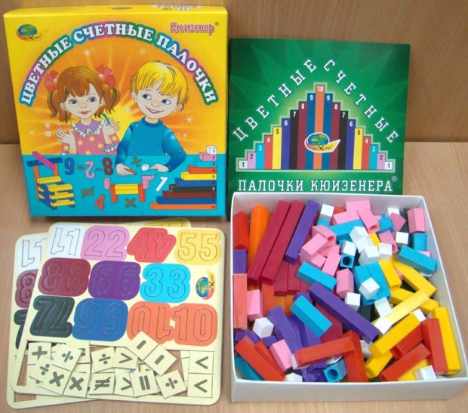
Бельгійський вчитель початкової школи Джордж Кюїзенер (1891-1976) розробив універсальний дидактичний матеріал для розвитку у дітей математичних здібностей. У 1952 році він опублікував книгу “Числа і кольори”, присвячену своєму навчальному посібнику.
Палички Кюїзенера – це набір паличок для лічби, які ще називають «числа в кольорі», «кольоровими паличками”, “кольоровими числами”, “кольоровими лінієчками”. У наборі містяться чотиригранні палички 10 різних кольорів і довжиною від 1 до 10 см. Розробив Кюїзенер палички так, що палички однієї довжини виконані в одному кольорі і позначають певне число. Чим більша довжина палички, тим більше числове значення вона виражає.
Палички Кюїзенера, в основному, призначені для занять з дітьми від 1 року до 7 років.
Ігрові завдання з кольоровими паличками
Палички Кюїзенера для лічби є багатофункціональним математичним посібником, яке дозволяє “через руки” дитини формувати поняття числової послідовності, складу числа, відношень «більше – менше», «право – ліво», «між», «довше», «вище» і багато іншого , Набір сприяє розвитку дитячої творчості, розвитку фантазії і уяви, пізнавальної активності, дрібної моторики, наочно-дієвого мислення, уваги, просторового орієнтування, сприйняття, комбінаторних і конструкторських здібностей.
На початковому етапі занять палички Кюїзенера використовуються як ігровий матеріал. Діти грають з ними, як зі звичайними кубиками, паличками, конструктором, по ходу ігор та занять, знайомлячись з кольорами, розмірами і формами.
На другому етапі палички вже виступають як посібник для маленьких математиків. І тут діти вчаться осягати закони загадкового світу чисел і інших математичних понять.
Ігри та заняття з паличками Кюїзенера
1. Знайомимося з паличками. Разом з дитиною розгляньте, переберіть, помацайте всі палички, розкажіть якого вони кольору, довжини.
2. Візьми в праву руку якомога більше паличок, а тепер в ліву.
3. Можна викладати з паличок на площині доріжки, паркани, потяги, квадрати, прямокутники, меблів, різні будиночки, гаражі.
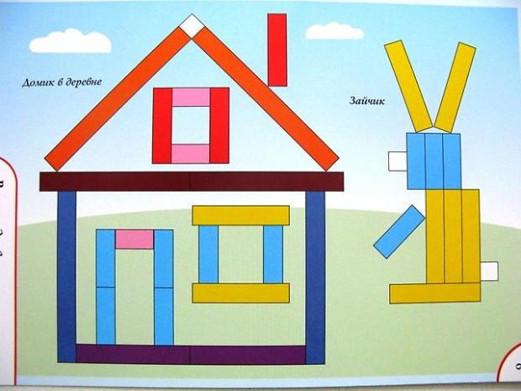
4. Викладаємо драбинку з 10 паличок Кюїзенера від меншої (білої) до більшої (помаранчевої) і навпаки. Пройдіться пальчиками по сходинках драбинки, можна порахувати вголос від 1до 10 і назад.
5. Викладаємо драбинку, пропускаючи по 1 паличці. Дитині потрібно знайти місце для відсутніх паличок.
6. Можна будувати з паличок, як з конструктора, об’ємні споруди: колодязі, башточки, хатинки і т.п.
7. Розкладаємо палички за кольором, довжиною.
8. “Знайди паличку того ж кольору, що і у мене. Якого вони кольору?”
9. “Поклади стільки ж паличок, скільки і у мене”.
10. “Виклади палички, чергуючи їх за кольором: червона, жовта, червона, жовта” (надалі алгоритм ускладнюється).
11. Викладіть кілька рахункових паличок Кюїзенера, запропонуйте дитині їх запам’ятати, а потім, поки дитина не бачить, заховайте одну з паличок. Дитині потрібно здогадатися, яка паличка зникла.
12. Викладіть кілька паличок, запропонуйте дитині запам’ятати їх взаєморозташування і поміняйте їх місцями. Малюкові треба повернути все на місце.
13. Викладіть перед дитиною дві палички: “Яка паличка довша Яка коротша?” Накладіть ці палички одна на одну, підрівняйте кінці, і перевірте.
14. Викладіть перед дитиною кілька паличок Кюїзенера і запитайте: «Яка найдовша? Яка найкоротша? »
15. “Знайди будь-яку паличку, яка коротша за синю, довша за червону”.
16. Розкладіть палички на 2 купки: в ОДНІЙ 10 штук, а в інший 2. СПИТАЙТЕ, де паличок більше.
17. Попросіть показати вам червону паличку, синю, жовту.
18. “Покажи паличку, щоб вона була не жовтого”.
19. Попросіть знайти 2 АБСОЛЮТНО Однакові палички Кюїзенера. Запитайте: “Які вони по довжині Якого вони кольору?”
20. Побудуйте поїзд з вагонів різної довжини, починаючи від найкоротшого і закінчуючи найдовшим. Запитайте, якого кольору вагон стоїть п’ятим, восьмим. Який вагон праворуч від синього, зліва від жовтого. Який вагон тут найкоротший, найдовший? Які вагони довші за жовтий, коротші за синій.
21. Викладіть кілька пар однакових паличок і попросіть дитину «поставити палички парами».
22. Назвіть число, а дитині потрібно буде знайти відповідну паличку Кюїзенера (1 – біла, 2 – рожева і т.д.). І навпаки, ви показуєте паличку, а дитина називає потрібне число. Тут же можна викладати картки із зображеними на них точками або цифрами.
23. З декількох паличок потрібно скласти таку ж по довжині, як бордова, помаранчева.
24. З декількох однакових паличок потрібно скласти таку ж по довжині, як помаранчева.
25. Скільки білих паличок вкладеться у синій паличці?
26. За допомогою помаранчевої палички потрібно виміряти довжину книги, олівця і т.п.
27. “Перерахуйте всі кольори паличок, що лежать на столі”.
28. “Знайди в наборі найдовшу і найкоротшу паличку Постав їх одну на одну. А тепер поруч одна з одною”.
29. “Обери 2 палички одного кольору. Які вони по довжині? Тепер знайди 2 палички однієї довжини. Якого вони кольору?”
30. “Візьми 2 будь-які палички і поклади їх так, щоб довга виявилася внизу”.
31. Покладіть паралельно один одному три бордові рахункові палички Кюїзенера, а праворуч чотири такого ж кольору. Запитайте, яка фігура ширша, а яка вужча.
32. “Постав палички від найнижчої до найвищої (паралельно одна одній). До цих паличок прибудовуйте зверху такий же ряд, тільки в зворотному порядку”. (Вийде квадрат).
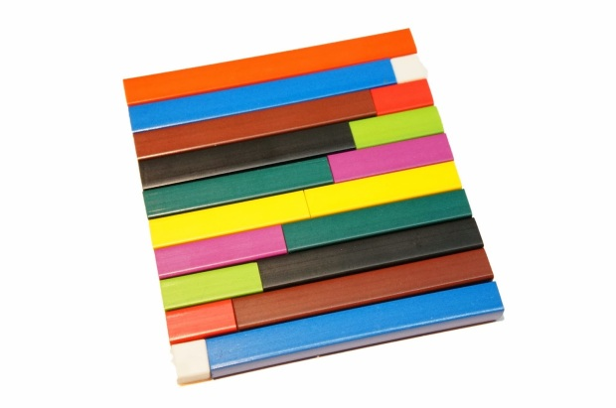
33. “Поклади синю паличку між червоною і жовтою, а помаранчеву зліва від червоної, рожеву зліва від червоної”.
34. “З закритими очима візьми будь-яку паличку з коробки, подивися на неї і назви її колір” (пізніше можна визначати колір паличок навіть із закритими очима).
35. “З закритими очима знайди в наборі 2 палички однакової довжини. Одна з паличок у тебе в руках синя, а інша тоді якого кольору?”
36. “З закритими очима знайди 2 палички різної довжини. Якщо одна з паличок жовта, то можеш визначити колір іншої палички?”
37. “У мене в руках паличка трохи довша блакитної, вгадай її колір”.
38. “Назви всі палички довші за червону, коротші за синю”, – і т.д.
39. “Знайди дві будь-які палички, які не будуть рівні цій паличці”.
40. Будуємо з паличок Кюїзенера пірамідку і визначаємо, яка паличка внизу, яка зверху, яка між блакитною та жовтою, під синьою, над рожевою, яка паличка нижче: бордова або синя.
41. “Виклади з двох білих паличок одну, а поруч поклади відповідну їх довжині паличку (рожеву) Тепер кладемо три білих палички -. Їм відповідає блакитна”, – і т.д.
42. “Візьми в руку палички. Порахуй, скільки паличок у тебе в руці”.
43. З яких двох паличок можна скласти червону? (Склад числа)
44. У нас лежить біла лічильна паличка Кюїзенера. Яку паличку треба додати, щоб вона стала по довжині, як червона.
45. З яких паличок можна скласти число 5? (Різні способи)
46. На скільки блакитна паличка довше за рожеву?.
47. “Склади два потяги. Перший з рожевою і фіолетовою, а другий з блакитною та червоною”.
48. “Один поїзд складається з блакитної і червоною палички. З білих паличок склади поїзд довший за наявний на 1 вагон”.
49. “Склади поїзд з двох жовтих паличок. Вибудуй поїзд такої ж довжини з білих паличок”
50. Скільки рожевих паличок вміститься в помаранчевій?
51. Викладіть чотири білі рахункові палички Кюїзенера, щоб вийшов квадрат. На основі цього квадрата можна познайомити дитину з частками і дробами. Покажи одну частину з чотирьох, дві частини з чотирьох. Що більше – ¼ або 2/4?
52. “Склади з паличок кожне з чисел від 11 до 20”.
53. Викладіть з паличок Кюїзенера фігуру, і попросіть дитину зробити таку ж (надалі свою фігуру можна прикривати від дитини аркушем паперу).
54. Дитина викладає палички, слідуючи вашим інструкціям: “Поклади червону паличку на стіл, справа поклади синю, знизу жовту”, – і т.д.
55. Намалюйте на аркуші паперу різні геометричні фігури або букви і попросіть малюка покласти червону паличку поруч з буквою “а” або в квадрат.
56. З паличок можна будувати лабіринти, якісь хитромудрі візерунки, килимки, фігурки.
Більш детально з методичними рекомендаціями можна ознайомитися в посібнику “Розвиваючі ігри та заняття з паличками Кіюзенера”.
Якщо запропонованих ігор-завдань мало, можна викладати різні фігури за картинками-схемами. Готові схеми можна знайти в книзі В. Новикова та Л.Тихонової «Розвиваючі ігри та заняття з паличками Кюїзенера.
За даним посібником можна виготовити плоский варіант картонних паличок (вирізати їх з кольорової вкладки) Якщо такі картонні смужки наклеїти на смужки магніту, то можна буде ними гратися, прикріплюючи до холодильника або магнітної дошки.

